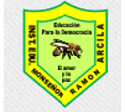 Institución Educativa Monseñor Ramón Arcila
Taller de Ética y Valores
Docente: María Catalina Herrera M.
Nombre del estudiante : |  | GRADOS:  JORNADA DE MAÑANA: 9º-1,9º -2 y 9º -3
Asignaturas Integrada:  Ética y Valores | DOCENTE:  Maria Catalina Herrera Martínez. | Enviar al correo:  catalinaherrera@ieramonarcilacali.edu.co
Fecha de diligenciamiento:  Semana 3: 19 de octubre al 23 III periodo | Fecha de entrega:  23 de octubre 2020 | Enviar al correo:  catalinaherrera@ieramonarcilacali.edu.co
Eje temático: Construyo relaciones pacíficas que contribuyen a la convivencia cotidiana en mi comunidad y municipio.
ACTIVIDADES:
El taller deberas de realizarlo en tu cuaderno o en hojas, enviar al correo una vez hayan sido resuelto. Se deben desarrollar de acuerdo con los elementos dados en este documento, estaré atenta a resolver sus inquietudes y hacer el debido acompañamiento.

- Realiza la lectura Vidas paralelas y responde las preguntas planteadas (1 al 5)

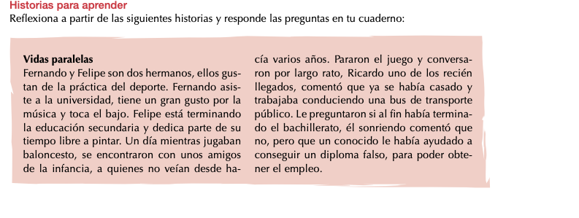
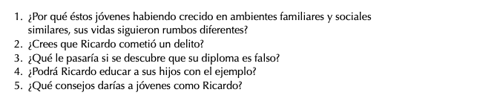

- Grafica en tu cuaderno el esquema que se presenta a continuación sobre los tipos de violencia.

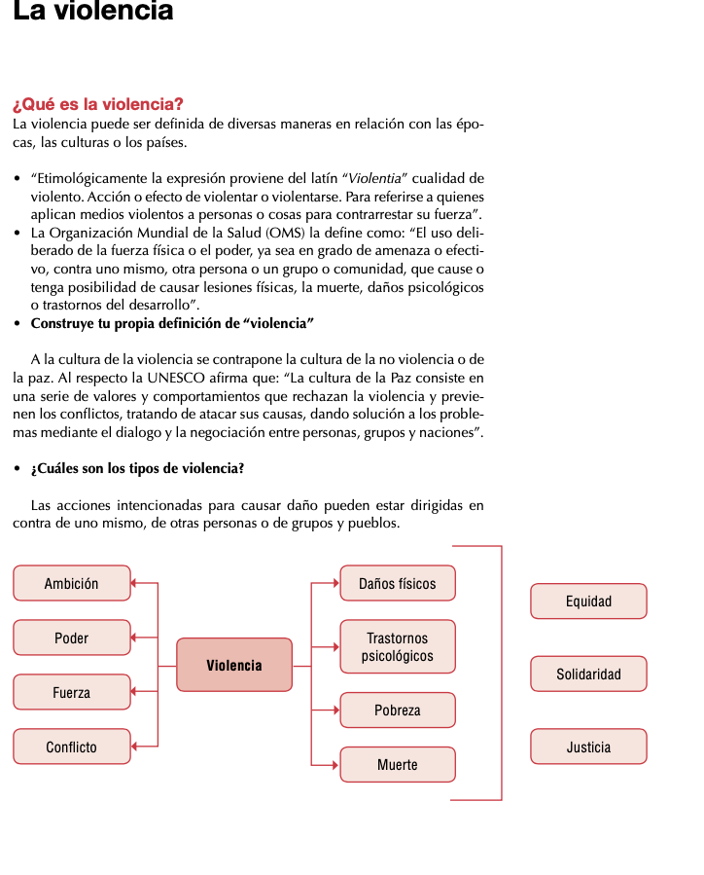

- Realiza la lectura de historias para aprender: Madre Agua y responde en tu cuaderno las preguntas planteadas.
